# **Module 1**

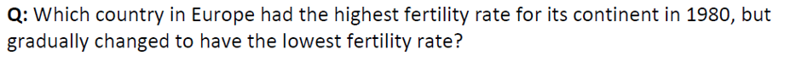

**Ans 2) Poland**

